计算传热学第二次作业

基于格子-Boltzmann方法，编写程序实现二维流动的数值模拟，并自选一个算例进行模拟研究。提交：（1）大作业报告，包括格子-Boltzmann方法、程序实现和计算算例及结果；（2）可正确运行源代码程序；（3）需最终报告和答辩，报告人和答辩人现场随机确定。

**1 格子-Boltzmann方法**

**1.1数学模型**

将流体运动理解成流体粒子的碰撞，质量动量交换通过粒子的迁移与碰撞实现

定义一个分布函数，函数的意义由积分表达式定义： ，表示在t时刻，x空间位置处单位体积内的粒子数，即数密度

通过刚球碰撞模型，可以导出分布函数控制方程



一般来说难以求解，Maxwell给出了单组分单原子气体不受外力作用下的分布：*f* eq

**1.2方程近似**

为了求解该方程，需要做近似，通常采用BGK近似，认为碰撞的作用是为了使得粒子分布趋近于平衡态分布，因此作用的强弱与偏离平衡态的程度成正比：



式子前面的系数可以理解为碰撞的频率，定义两次碰撞时间间隔相当于：



方程中在速度空间上是无穷维，在空间上也是无穷维，为了求解需要进行离散，离散速度：



空间离散(双曲型方程沿特征线积分，利用积分中值定理)：



上式表明时空离散不独立，为了满足下个时刻粒子运动到另一个格子：



由上面知道分布函数的与物理量的关联为：



通过对分布函数控制方程展开，代换，能得到流体控制方程：





在回归过程中，可以得到迟豫时间与网格补偿，时间步长，运动粘性系数的关系，对于D2Q9：



BGK方程得到的流体控制方程质量方程与N-S方程一致，但动量方程存在一个小量的偏差，在密度为常数，低马赫数下，偏差是一个小量。



D2Q9模型

二维的速度离散考虑采用D2Q9模型，如上图，则：



从而，





边界的处理可以采用启发式格式、动力学格式和外推格式，下面选择外推格式中的非平衡态外推格式进行说明。



边界

非平衡外推格式的思想是将边界节点上的分布函数分解为平衡态和非平衡态：



其中平衡态部分由边界的定义近似获得，而非平衡态则采用非平衡态外推。若平衡态有未知量，则采用外推，例如对于速度边界，有：



**2 计算算例**

**2.1算例描述**

选择顶盖驱动方腔流动，如下图：



算例模型

雷诺数定义为：*Re=LU/v* ，计算采用D2Q9模型与标准碰撞规则，边界采用非平衡外推格式，收敛残差为10-6。流场的初始密度ρ=1，速度U=0.1，网格为256×256，相当于L=256，运动粘性系数利用Re反算得到。针对不同的雷诺数Re=400,1000,2000,5000进行计算。使用python进行计算，计算中使用numpy包进行矩阵运算，为了加快计算，使用theano进行加速，计算流程如下：



**2.2计算结果**

实际中，不同雷诺数下流动模式不同，在雷诺数较小时，方腔只出现三个涡：一个位于方腔中央的一级涡和一对位于左下角和右下角附近的二级涡并且一级涡的中心会向方腔中心移动，下面计算得到的流线图也反映了这样的变化趋势。

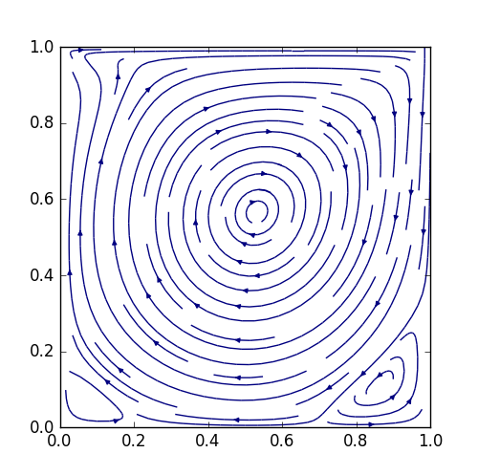

Re = 400 Re = 1000

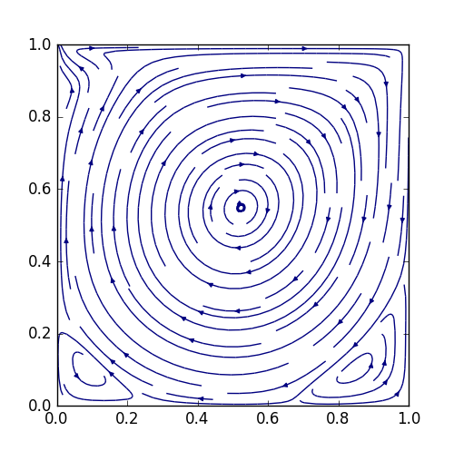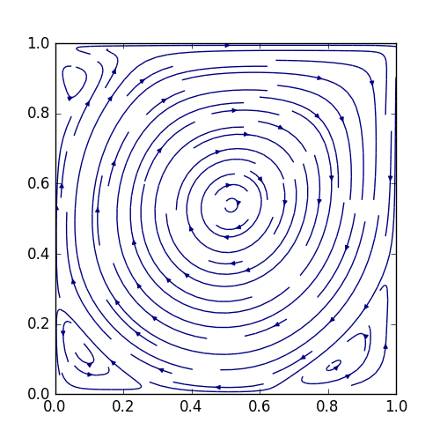

Re = 2000 Re = 4000

**3 结论**

本算例采用LBM方法的BKG近似，D2Q9模型对不同雷诺数下顶盖驱动方腔流进行了模拟，得到不同雷诺数下不同的流动模式，在雷诺数较小时，方腔只出现三个涡并且一级涡的中心会向方腔中心移动。